Ihre AGB
Bild | Bezeichnung | Preis pro | Preis | Bestellung
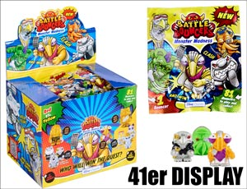 | 182594  Battle Bouncers Monster Madness  41er DISPLAY  41 Packs/ Display, 30 Display/Umkarton  EAN: 4260223182594 (Display)  EAN: 4260223182600 (Beutel)  UVP.: 1,50 Euro | 1 Display | €
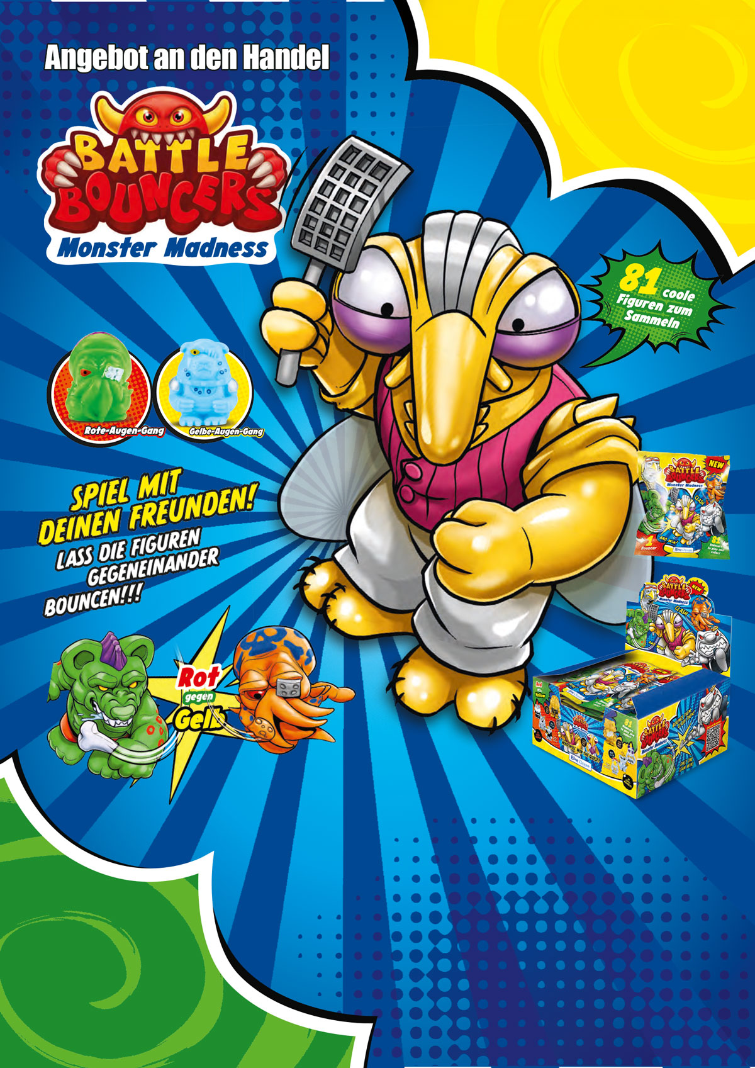
Ihre Firma
Ihre Straße
Ihre PLZ / Ihr Ort
Ihre e-mail / Tel.Nr. / Fax Nr.

